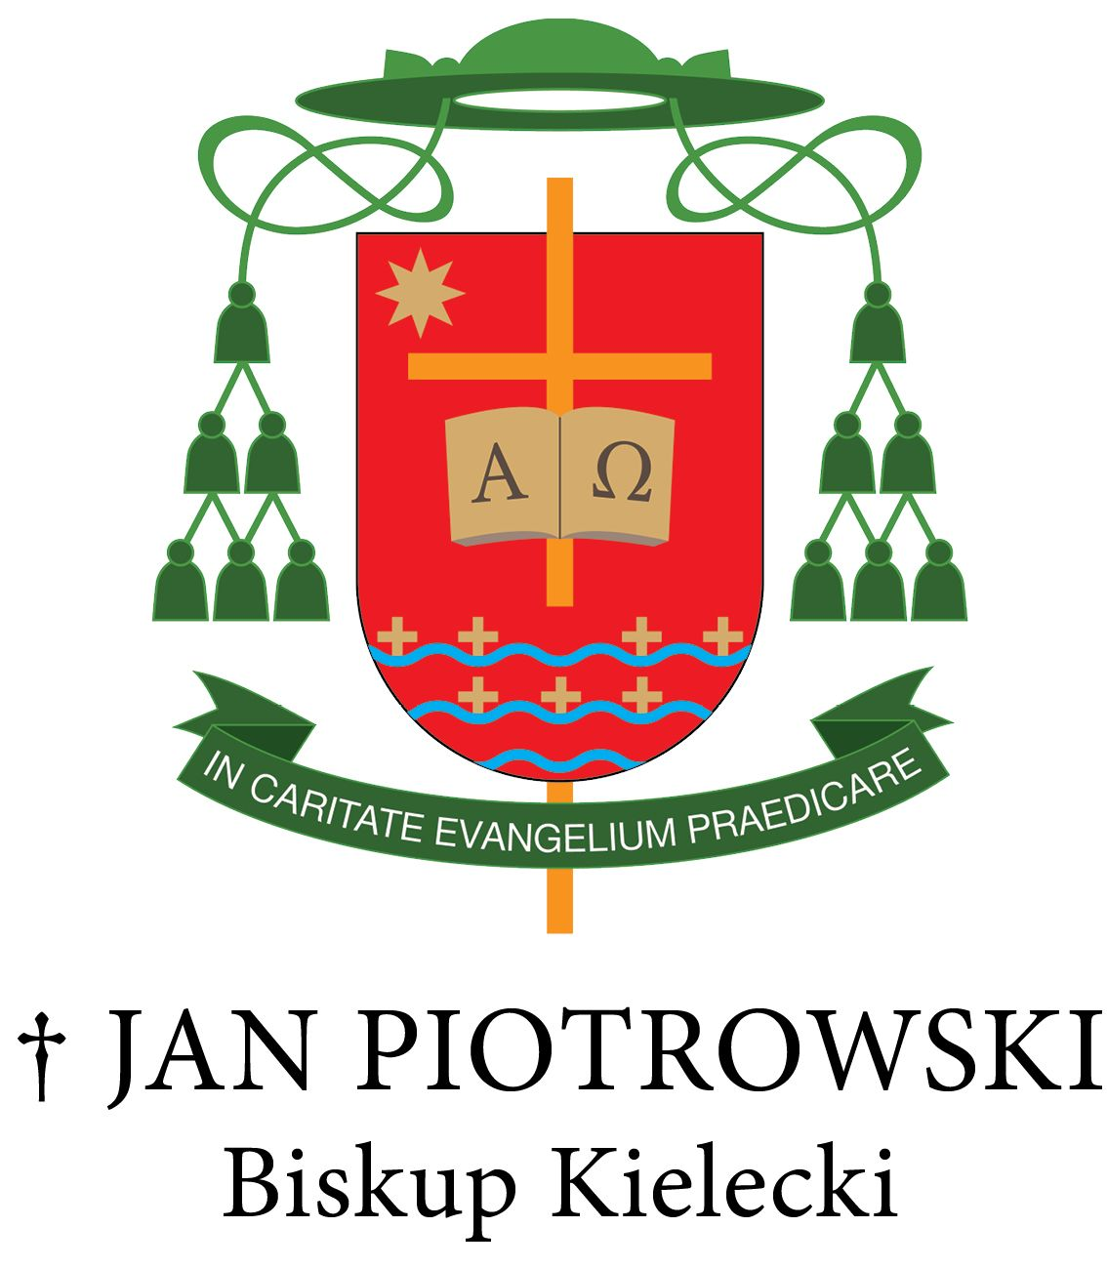

Kielce, dnia 9 września 2022 r.

Nr OA - 87/22

Drodzy Diecezjanie.

Od dnia 24 lutego br. jesteśmy wstrząśnięci trwającą wojną na Ukrainie, która niesie ze sobą wiele cierpień, ludzkich dramatów i śmierci. W tej całej sytuacji jakże bardzo aktualne i wymowne staje się wezwanie Pana Jezusa: „Błogosławieni, którzy wprowadzają pokój, albowiem oni będą nazwani synami Bożymi” (Mt 5,9). Jako Diecezja Kielecka włączamy się w inicjatywę Dnia Modlitwy o pokój na Ukrainie, zaproponowaną przez Radę Konferencji Episkopatów Europy, który będziemy przeżywać dnia 14 września 2022 r. w Święto Podwyższenia Krzyża Świętego.
Celem tego dnia jest nasze wsparcie duchowe dla walczących o wolność
i niepodległość Ukraińców, okazanie solidarności z cierpiącymi ofiarami rosyjskiej agresji, wołanie o sprawiedliwy pokój oraz uwrażliwienie wspólnoty międzynarodowej na kwestię pomocy uchodźcom wojennym. W modlitwie chcemy pamiętać również o sprawcach tej napaści, prosząc o ich nawrócenie i opamiętanie.
Proszę, aby 14 września 2022 r. w naszych świątyniach, domach zakonnych oraz w zaciszu domowego ogniska rozbrzmiewało błagalne wołanie do Boga o dar
i łaskę pokoju na Ukrainie.
Czcigodnych Księży Proboszczów proszę, aby w parafiach zorganizowali według swojego uznania dowolną formę modlitwy, którą może być Msza Święta, adoracja eucharystyczna, albo inne nabożeństwo, w tym modlitwa różańcowa. Ufajmy, że wspólna modlitwa wyjedna dar sprawiedliwego pokoju dla Ukrainy i będzie jednym z wyrazów solidarności Europy z narodem ukraińskim.

Wszystkim Wam podejmującym dzieło modlitwy o pokój z serca błogosławię.

Wasz Biskup

† Jan Piotrowski

__________________

Powyższe słowo Biskupa Kieleckiego należy podać wiernym w niedzielę,
11 września 2022 r. w ramach ogłoszeń parafialnych.

† Andrzej Kaleta
WIKARIUSZ GENERALNY

